U23I1R1/NLD

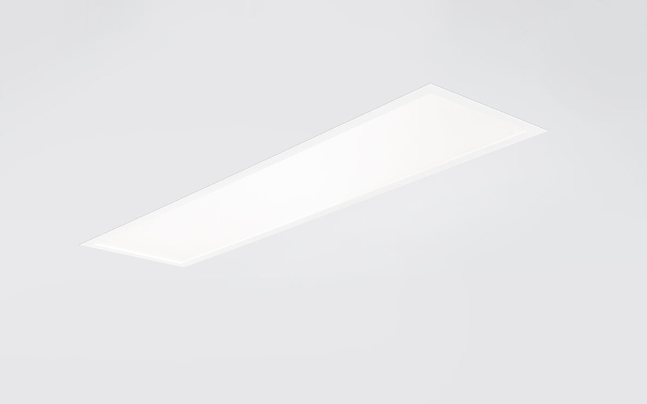
- U23 är en infälld diffusorplatta
- diffusor optik, acrylatmikroprisma (PMMA) med diffusorfolie, bredstrålande ljusfördelning.
- Tunn armatur.
- Dimensioner: 1195 mm x 295 mm x 22 mm.
- M300, installation i undertak 1200 x 300 med synligt bärverk.
- LED panel.
- Ljusflöde: 3450 lm, Specifikt ljusutbyte: 126 lm/W.
- Energiförbrukning: 27.5 W, DALI reglerbar.
- Frekvens: 50-60Hz AC/DC.
- Spänning: 220-240V.
- isoleringsklass: class II.
- LED med överlägset bibehållningsfaktor; efter 50000 brinntimmar behåller fixturen 90% av sin initiala ljusflöde.
- Korrelerad färgtemperatura: 4000 K, Färgåtergivning ra: 80.
- Färgavvikelse tolerans: 3 SDCM.
- Fotobiologisk säkerhet IEC/TR 62778: RG0.
- Lackad stålplåt armaturhus, RAL9016 - trafik vit (strukturlack).
- IP-klassning: IP20.
- IK-klassning: IK03.
- Glödtrådstest: 650°C.
- 5 års garanti på armatur och drivenhet.
- Certifieringar: CE, ENEC.
- Armatur med halogenfritt kablage.
- Armaturen har utvecklats och framställts enligt standard EN 60598-1 i ett företag som är ISO 9001 och ISO 14001-certifierat.

